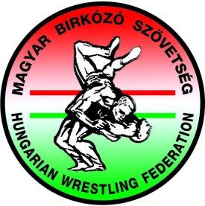 | MAGYAR BIRKÓZÓ SZÖVETSÉG  HUNGARIAN WRESTLING FEDERATION  1146 Budapest, Istvánmezei út 1-3. (MSH) I. em. 104.  Tel.: +36-1-460-6848 E-mail: birkszov@elender.hu  www.birkozoszov.hu | facebook.com/magyarbirkozosport  youtube.com/wresthun | instagram.com/wresthun
A verseny megnevezése

Rendező
Időpont
Helyszín
Mérlegelés(ek)
Súlycsoportok
Korosztály(ok)
Nevezés | Határidő: |  | E-mail: |  | Díj:
Lebonyolítás
Sajtó | A verseny elnöke gondoskodik arról, hogy a pontos eredmények (súlycsoportok létszámai és helyezettjei, valamint a csapatpontverseny eredménye) a verseny napján, 20 óráig a szövetség honlapjának szerkesztőjéhez eljussanak! | Elérhetőség: tollard@birkozoszov.hu |
Egyéb
(díjak, felhívások, szálláslehetőségek, belépő, büfé…stb)

